Добрый день, уважаемые обучающиеся. В связи с переходом на электронное обучение с применением дистанционных технологий, вам выдается материал дистанционно.
Изучив теоретический лекционный материал, вам необходимо:
- Составить краткие лекционные записи;
- Ответить на вопросы;
- Выполнить домашнее задание;
Краткую запись лекции, варианты ответов на вопросы, а также домашнее задание переслать мастеру производственного обучения, Кутузову Константину Викторовичу, на электронный адрес kytyzov84@mail.ru в формате PDF или JPG

Дистанционный урок МДК 01.01
№ 39 – 1 час группа № 16
(согласно КТП на 1-2 полугодие 2019-2020г)
Тема: «Настройка сварочного выпрямителя и трансформатора
на заданные параметры режима сварки»

Лекция:
Есть много нюансов, влияющих на настройку силы тока для конкретного электрода. Все они влияют на форму шва, его размер и качество. Вот какие параметры учитываются при подборе режима питания:
диаметр стержня; марка; положение, в котором будет вестись сварка; полярность; количество слоев.
Если нам нужен шов из нескольких слоев, тогда параметры могут меняться. За исходные данные принимаются параметры электродов, выбранных для сварки определенной марки стали.
Часто на упаковках указываются значения тока для сварки только в нижнем положении. В этом случае будет полезно знать, что для вертикального положения ток уменьшается примерно на 20%, а при потолочном на 25%. Это нужно, чтобы металл плавился медленнее и не стекал со шва.

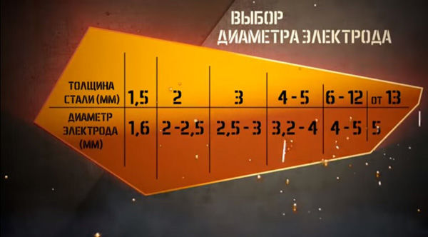

При сварке поверхности шириной 3 — 5 мм, нужно брать электрод диаметром 3 — 4 мм. Диаметра в 5 мм будет достаточно вплоть до ширины шва в 8 мм.
Диаметр шва и ток, который вы будете использовать находятся в прямо пропорциональной зависимости.

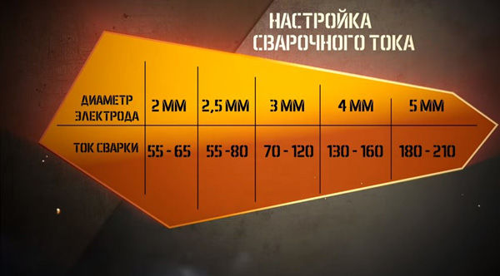

При диаметре электродов 3 мм, нам понадобится ток в пределах от 65 до 100 А. Этот разброс зависит от положения сварки и от типа металла. При первом использовании рекомендуется выставлять среднее значение. В данном случае это будет 80 А. После этого посмотрите на “поведение” самого электрода и металла, и подберите наиболее комфортные токи.
Для 4 мм — стержней подойдет ток 120 — 200 А. Это один из часто встречающихся диаметров. Им можно работать как с большими швами, так и с маленькими.
Для 5 мм — электроды работают при токе 160 — 250 А. Значение зависит от положения и металла. Также большую роль здесь играет глубина проварки — чем она больше, тем больший ток нужно выставлять. Глубокая ванна — более полсантиметра, потребует максимальной мощности. Это значит, что рабочий ток составит более 200 А. Если работы будут вестись в таком режиме долго, тогда нужно позаботиться о том, чтобы у вас был качественный трансформатор.
Электроды 6 — 8 мм, используются с током от 250 А. Если вы работаете с толстым материалом, он может быть увеличен до 300 — 350А.
Установка низкого тока приведет к тому, что вы не сможете сделать соединение, т. к. металл будет плохо провариваться. При слишком больших токах металл проплавится насквозь.
Силу тока при сварке в нижнем положении приблизительно можно определить по формуле:

I=D·K
где:
I - сила тока;
D - диаметр электрода;
K - коэффициент, см таблицу:
При сварке горизонтальных швов силу тока определяют по следующей формуле: I=K·D·0,85
При сварке в вертикальном положении формула: I=K·D·0,90
При сварке потолочных швов сила тока I=K·D·0,80

Вопросы для закрепления материала

- Что происходит с шириной шва при уменьшении диаметра электрода?
- Что влияет на величину коэффициента К?
- Каким диаметром электрода выполняются нижние, вертикальные, горизонтальные, потолочные швы?
- Как выбирается диаметр электрода?
- Какие показатели ручной дуговой сварки относятся к основным?

Домашнее задание:

Составить кроссворд, в котором задействовано не менее 10 слов по данной теме.

Список литературы в помощь

- Овчинников В.В. Технология ручной дуговой и плазменной сварки и резки металлов: Овчинников В.В.-3-е изд., Издательский центр «Академия», 2013. -240стр.
- Маслов В.И. Сварочные работы: Маслов В.И.-9-е изд., перераб. И доп.-М: Издательский центр «Академия», 2012. -288с.
- Овчинников В.В. Современные виды сварки: Овчинников В.В.-3-е изд., стер. –М; Издательский центр «Академия», 2013. -208стр.
- Овчинников В.В. Сварка и резка деталей из различных сталей, цветных металлов и их сплавов, чугунов во всех пространственных положениях: учебник для студ. учреждений сред. проф. образования. – М. Издат. Центр «Академия», 2013. – 304с.

